Dương Chí Khang – 1822040036

Cấu hình GPO trên Domain

Vào Server Manager/ Tools/ Group Policy Managemnet.

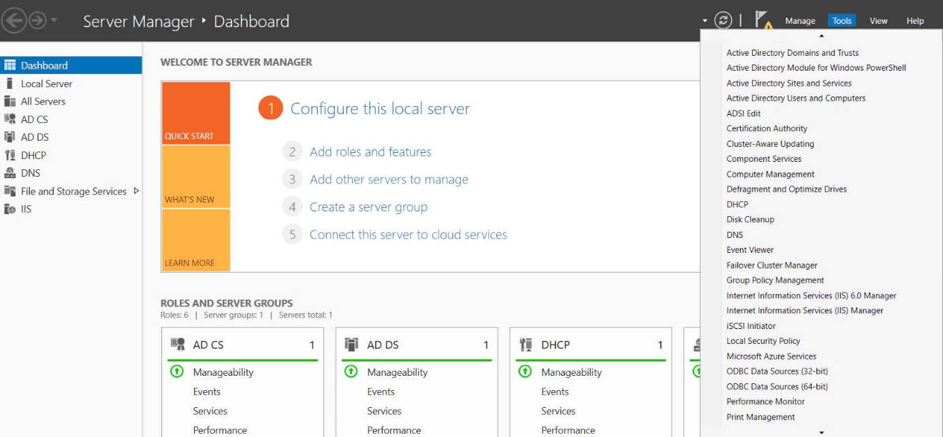

Tại cửa sổ Group Policy Managemnet, click chuột phải vào OU IT , chọn Create a GPO is this domain, and Link it here…..

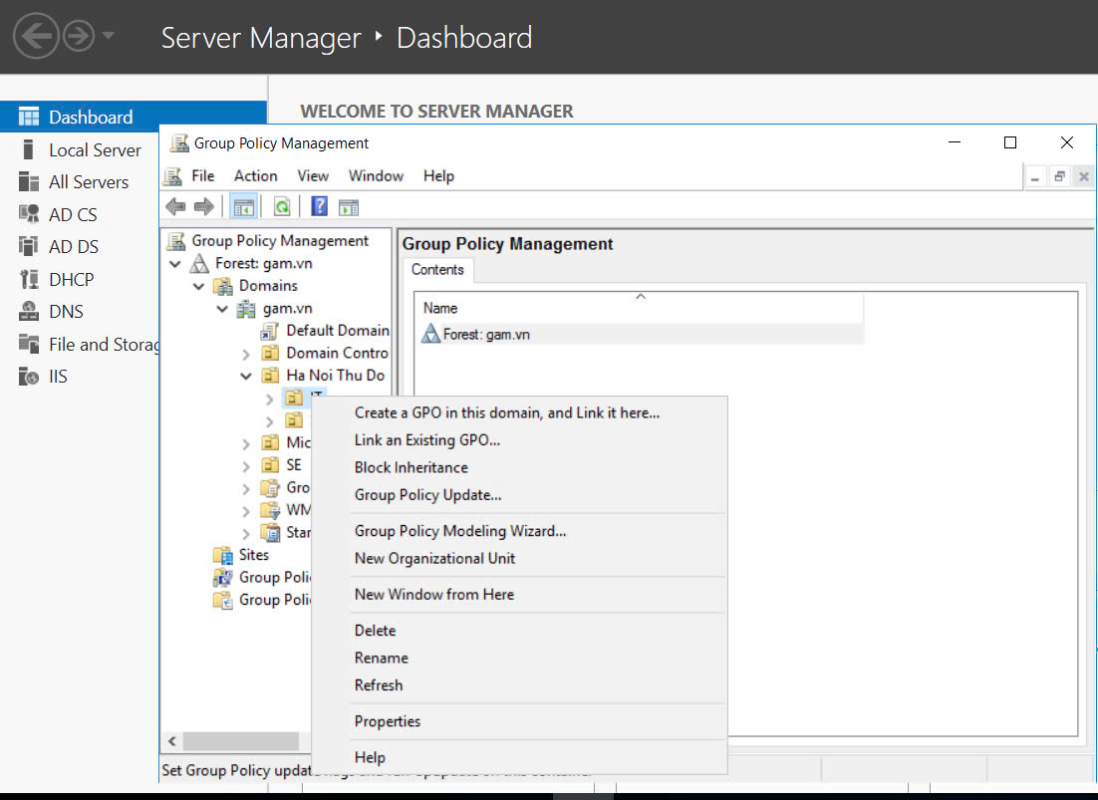

Tại cửa sổ GPO, nhập vào :…..

-Name, set wallpaper

-Ok

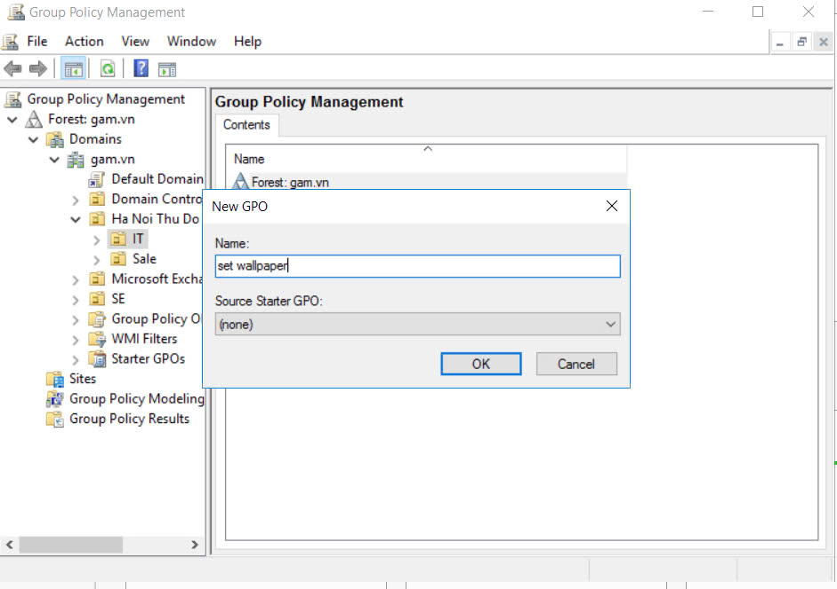

Click chuột phải vào chính sách set wallpaper vừa tạo ở trên, chọn Edit.

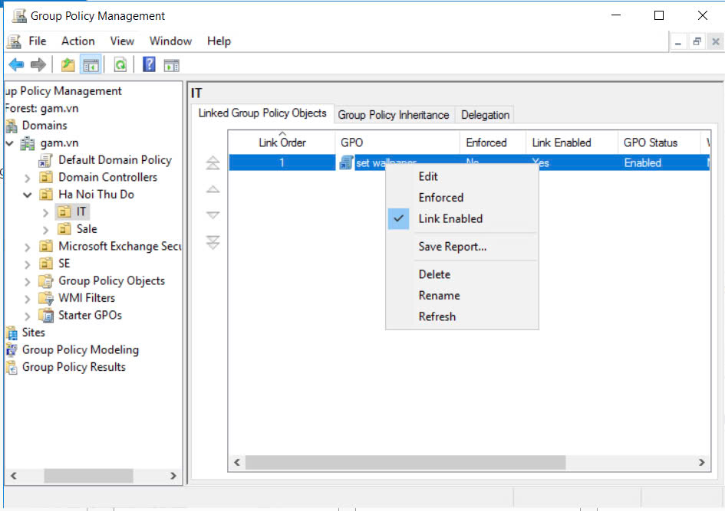

Tại cửa sổ Group Policy Management Editor, click chọn vào User Configuration/Policies/AdministrativeTemplate../Desktop/Desktop.  
¬ Chọn vào Desktop Wallpaper.

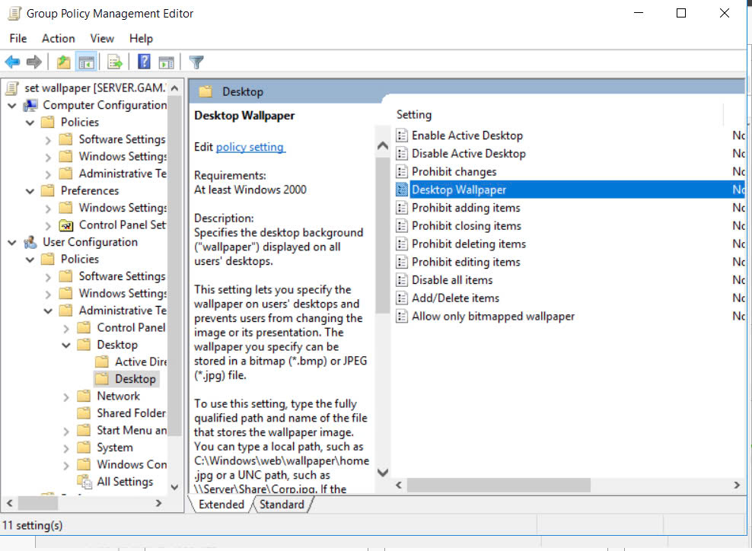

Clicl chuột vào Desktop Wallpaper và chọn Edit.

Tại cửa sổ Desktop Wallpaper, click vào Enable.  
• Tại Wallpaper Name : đưa vào đường dẫn folder wallpaper vừa share ở trên

Wallpaper name : \\192.168.1.2\wallpaper\abc.jpg

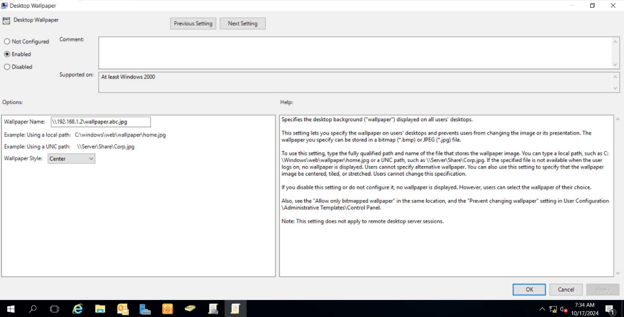

Cập nhật GPO:

CMD/ gõ lệnh gpupdate /force

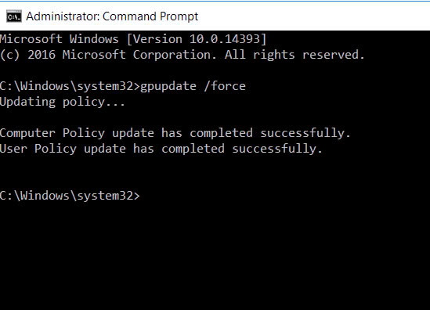

Tiếp theo ở máy server, tạo chính sách Block Registry

Click chuột phải vào OU IT, chọn Create a GPO in this domain…



Tại cửa sổ GPO, nhập vào Name : Block Registry như Wallpaper ở trên

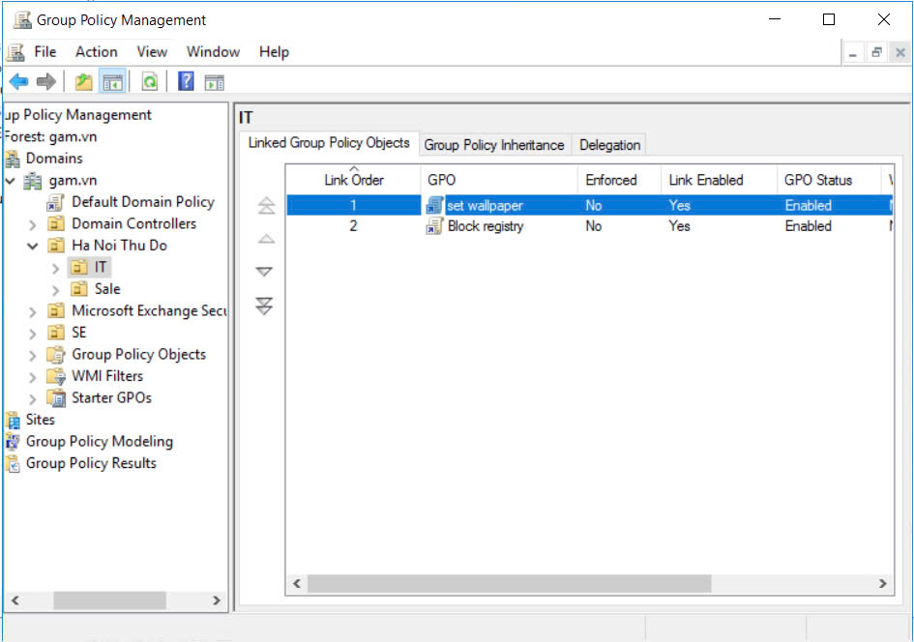

Chuột phải vào Block Reegistry chọn Edit.

Tại cửa sổ Group Policy Managerment Editor, chọn vào mục User Configuration / Policies / Administrative Templates .. / System ,chọn vào chính sách Prevent access to registry editing tools., tại đây click chuột phải chọn Edit.

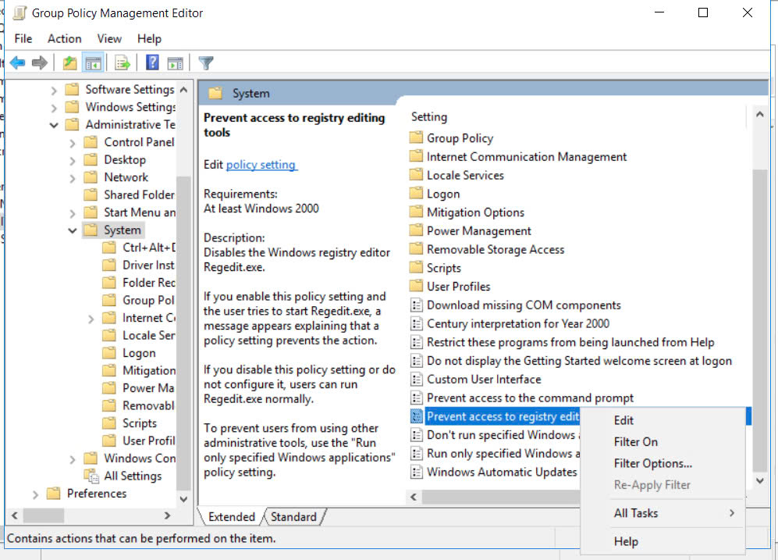

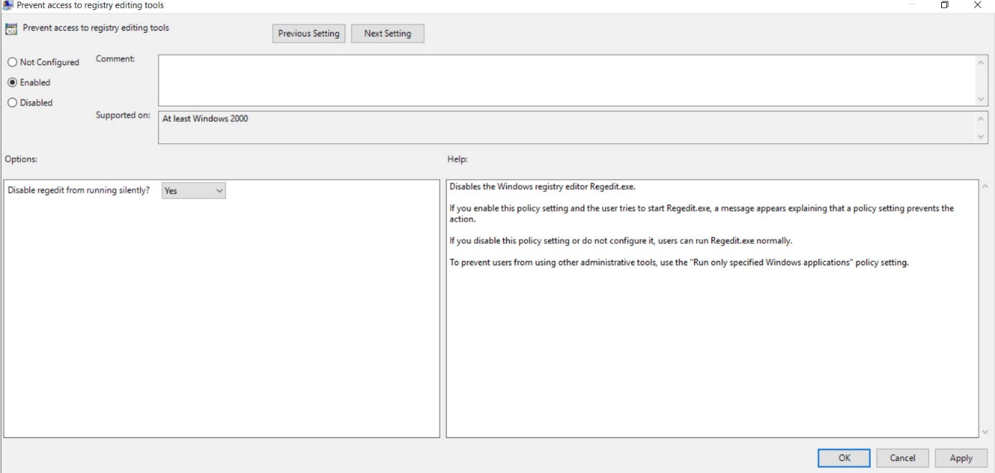Tại cửa sổ Prevent access to registry editing tools , click chọn vào Enable , Apply , OK.

Cập nhật chính sách bằng lệnh gpupdate /force trong cmd

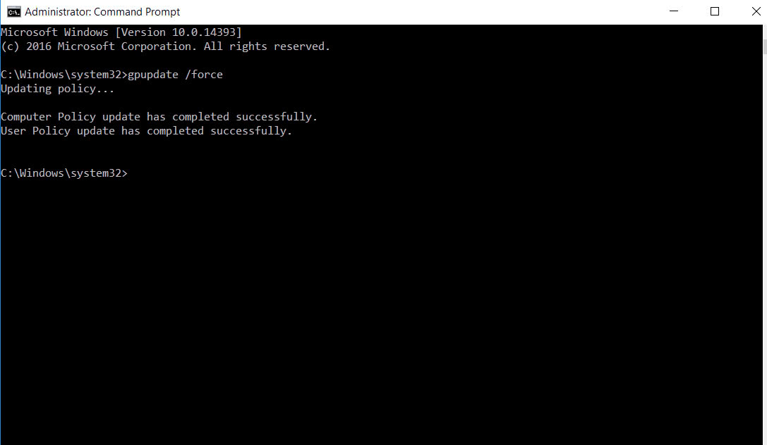

Chuyển sang máy Client để kiểm tra

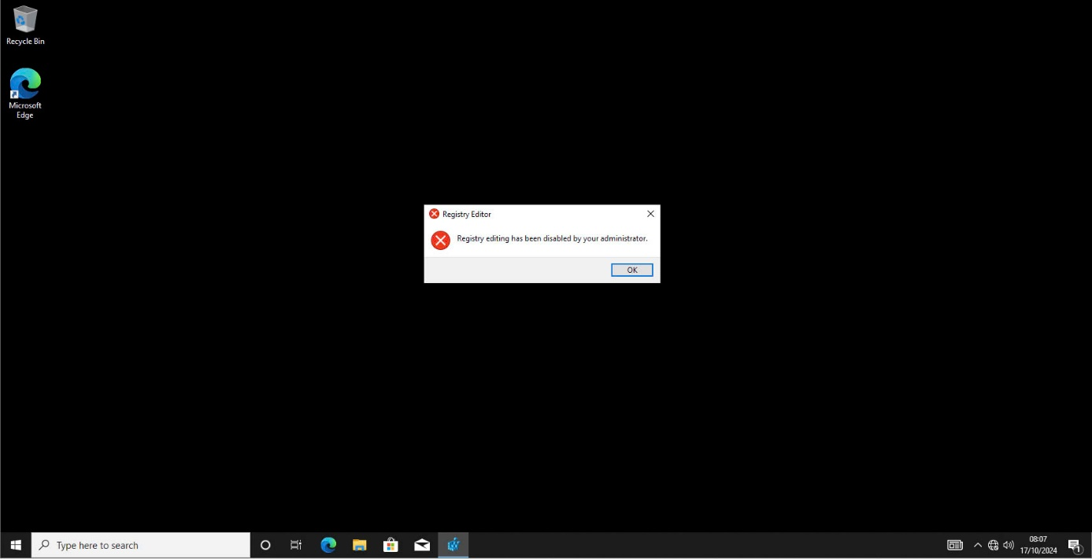

**Chuyển sang máy Server**, tạo thêm chính sách chặn Task Manager.

Click chuột phải tại OU IT, chọn Create a GPO in this domain…

Tại cửa sổ New GPO, nhập vào tên chính sách Name : Chặn Task Manager.

Click chuột phải vào chính sách vừa tạo, chọn Edit.

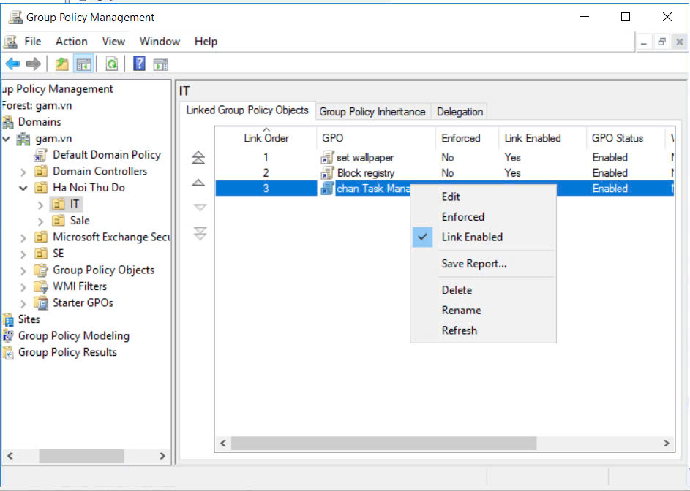

Tại cửa sổ Group Policy Management Editor, chọn vào User Configuration / Policies / Administrative Template… / System / Ctrl+Alt+Del Options. Chọn vào chính sách Remove Task Manager.

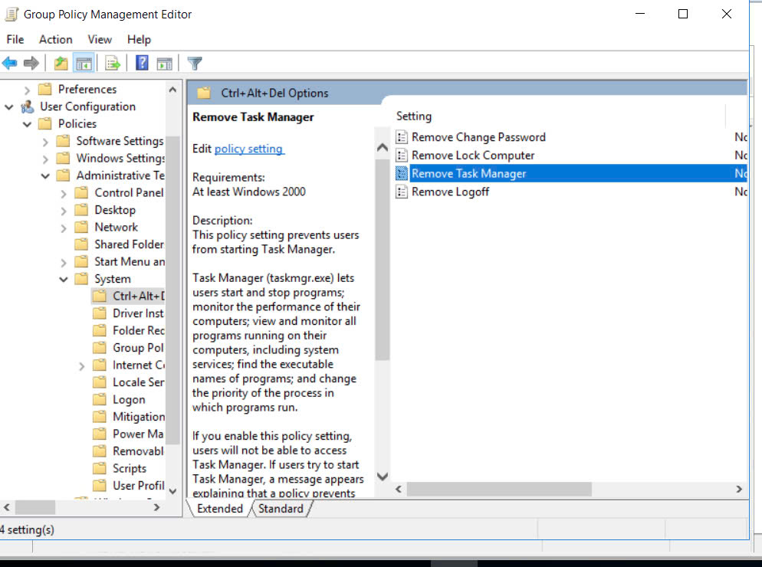

Tại cửa sổ Remove Task Manager , click vào Enable , Apply , OK.

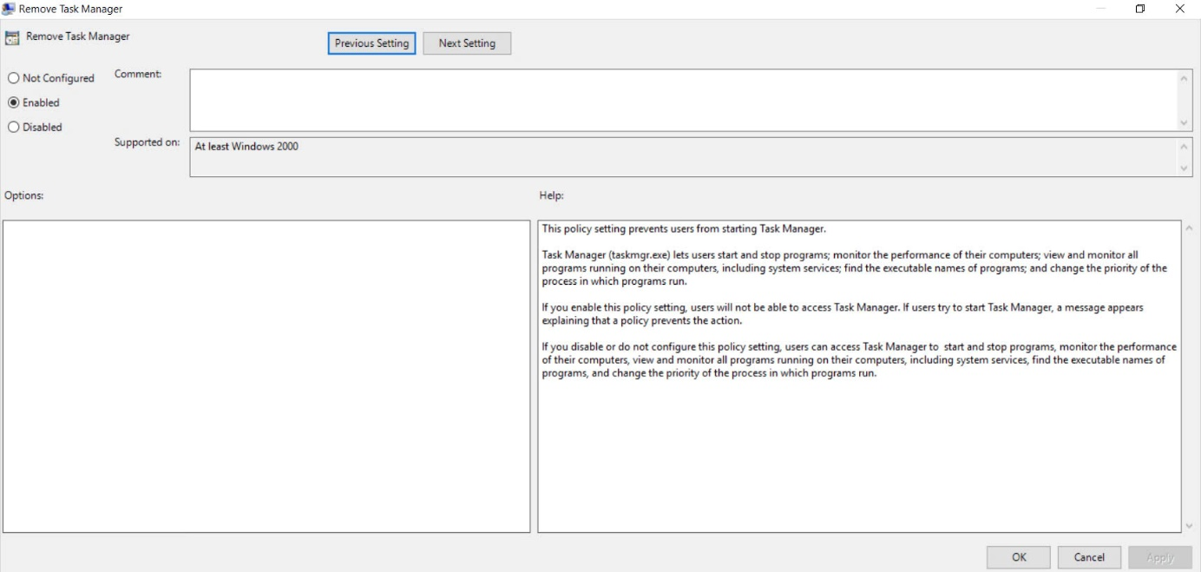

Cập nhật chính sách bằng lệnh gpupdate /force trong cmd



Chuyển sang máy Client để kiểm tra, Task Manager đã bị khóa.

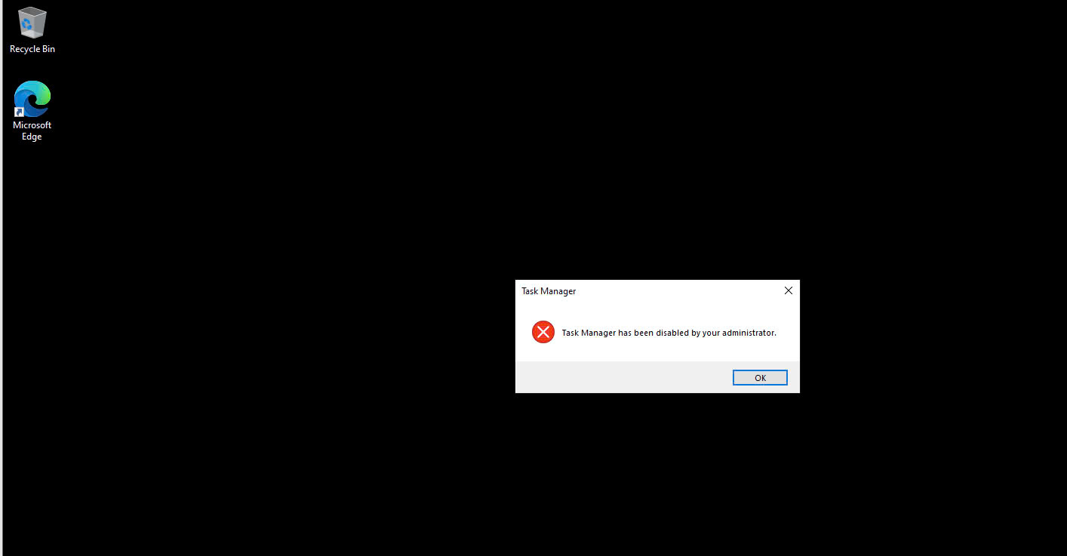

Tiếp theo tạo chính sách Block CMD

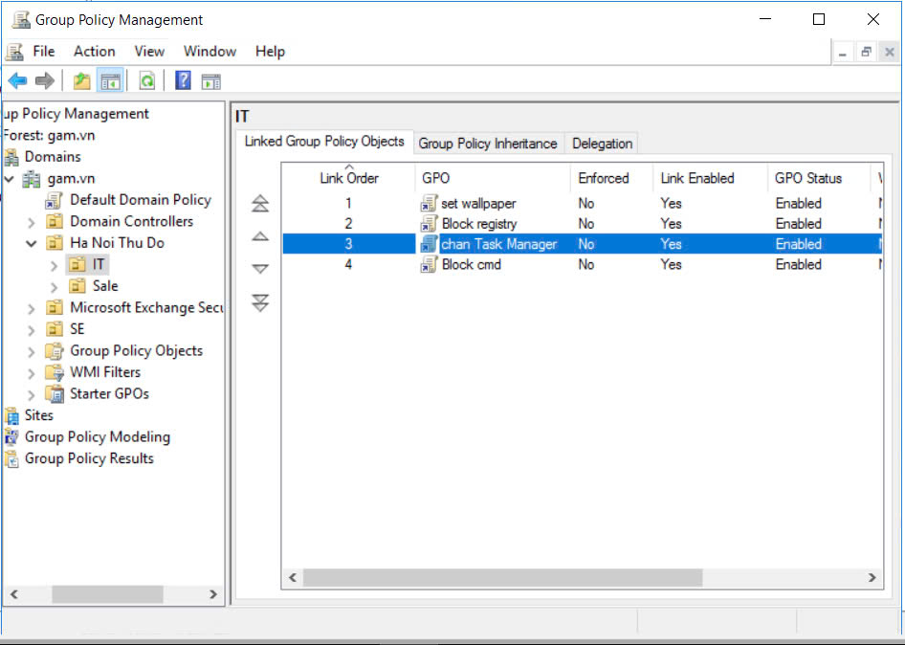

Tại cửa sổ Group Policy Management Editor, click vào User Configuration /… System , chọn vào chính sách Prevent access to the command prompt.

Tại chính sách này, click chuột phải chọn Edit, Enable , Apply , OK.

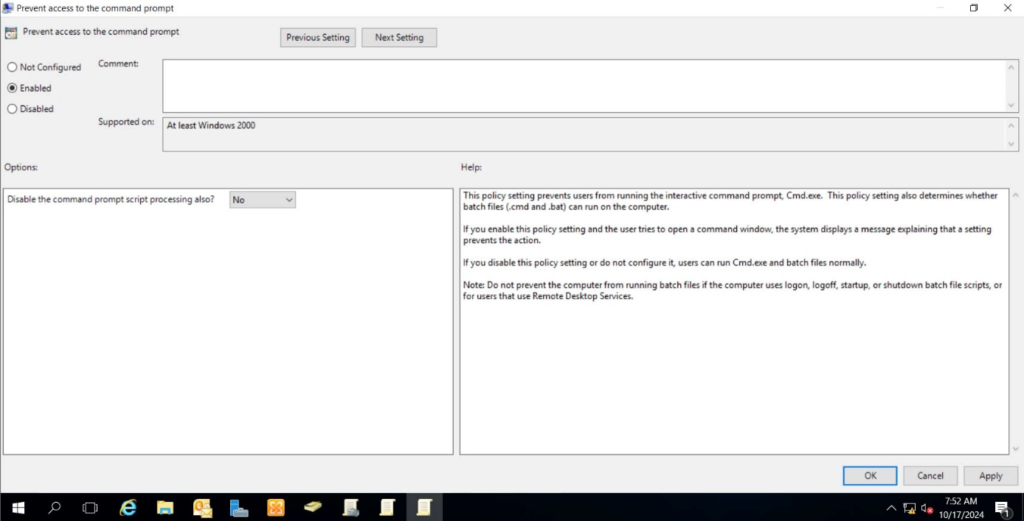

Cập nhật chính sách bằng lệnh gpupdate /force trong cmd



Chuyển sang máy Client để kiểm tra, Block CMD.

